Основано на Пособие к CП 63.13330
Пример 39.
Дано: плита плоского монолитного перекрытия толщиной 220 мм; колонны, примыкающие к перекрытию сверху и снизу, сечением 500 х 800 мм; нагрузка, передающаяся с перекрытия на колонну N = 80 т; моменты в сечения колонн по верхней и по нижней граням плиты равны: в направлении размера колонны
- 500 мм: $M_{x,sup}=7 т*м, M_{x,inf}=6 т*м$;
- 800 мм: $M_{y,sup}=3 т*м, M_{y,inf}=2,7 т*м$.
Бетон класса В30 ($R_{bt}=1,15 МПа=0,115\frac{кН}{{см}^{2}}=115\frac{т}{м^{2}}$).
Требуется проверить плиту перекрытия на продавливание.
Расчет
Усредненную рабочую высоту плиты принимаем равной $h_{0}=190 мм$.
За сосредоточенную продавливаемую силу принимаем нагрузку от перекрытия N = 80 т, за площадь опирания этой силы - сечение колонны 500 х 800 мм.
Определим геометрические характеристики контура расчетного поперечного сечения:
Периметр
$U_{b}=2*\left(a+b+2*h_{0}\right)=2*\left(500 мм+800мм+2*190мм\right)=3360 мм=336 см$.
Момент инерции расчетного контура в направлении момента $M_{x}$(при $a=800мм+190 мм=990мм, b=500мм+190мм=690мм$):
$$I_{bx}=I_{b1}+I_{b2}=\frac{1}{6}*b^{3}+\frac{1}{2}*a*b^{2}=\frac{1}{6}*{\left(99см\right)}^{3}+\frac{1}{2}*69см*{\left(99см\right)}^{2}=499 851 {см}^{3}$$
$I_{b1}$ – момент инерции участков контура параллельных действию момента;
$I_{b2}$ - момент инерции участков контура перпендикулярных действию момента.
Момент инерции расчетного контура в направлении момента $M_{y}$(при $a=500мм+190мм=690мм, b=800мм+190 мм=990мм$):
$$I_{by}=I_{b1}+I_{b2}=\frac{1}{6}*b^{3}+\frac{1}{2}*a*b^{2}=\frac{1}{6}*{\left(69см\right)}^{3}+\frac{1}{2}*99см*{\left(69см\right)}^{2}=290 421 {см}^{3}$$
Момент сопротивления в направлении момента $M_{x}$(при $a=800мм, b=500мм$):
$$W_{b,x}=\left(a+h_{0}\right)*\left(\frac{a+h_{0}}{3}+b+h_{0}\right)=\left(80см +19см\right)*\left(\frac{80см+19см}{3}+50см+19см\right)=10098 {см}^{2}$$
По Научно-техническому отчету: $W_{b,x}=\frac{I_{bx}*2}{b}=\frac{499 851 {см}^{3}*2}{99 см}=10098 {см}^{2}$
Момент сопротивления в направлении момента $M_{y}$(при $a=500мм, b=800мм$):
$$W_{b,y}=\left(a+h_{0}\right)*\left(\frac{a+h_{0}}{3}+b+h_{0}\right)=\left(50см +19см\right)*\left(\frac{50см+19см}{3}+80см+19см\right)=8418 {см}^{2}$$
По Научно-техническому отчету: $W_{b,y}=\frac{I_{by}*2}{b}=\frac{290 421 {см}^{3}*2}{69 см}=8418 {см}^{2}$
За расчётные сосредоточенный момент в каждом направлении принимаем половину суммы моментов в сечении по верхней и по нижней граням плиты, т.е.
$$M_{x}={(M_{x,sup}+M_{x,inf})}/2={(7 т*м+6 т*м)}/2=6,5 т*м$$
$$M_{y}={(M_{y,sup}+M_{y,inf})}/2={(3 т*м+2,7 т*м)}/2=2,85 т*м$$
$$M_{bx,ult}=R_{bt}*W_{bx}*h_{0}=115\frac{т}{м^{2}}*1,0098 м^{2}*0,19м=22, 06 т*м$$
$$M_{by,ult}=R_{bt}*W_{by}*h_{0}=115\frac{т}{м^{2}}*0,8418 м^{2}*0,19м=18, 39 т*м$$
$$F_{b,ult}=R_{bt}*U_{b}*h_{0}=115\frac{т}{м^{2}}*3,36 м*0,19 м=73,42 т$$
Проверяем условие $\frac{F}{F_{b,ult}}+\frac{M_{x}}{M_{bx,ult}}+\frac{M_{y}}{M_{by,ult}}≤1$
$$\frac{80 т}{73,42 т}+\frac{6,5 т*м}{22, 06 т*м}+\frac{2,85 т*м}{18, 39 т*м}>1$$
$$1,01+0,3+0,155=1,465>1$$
т.е. условие не выполняется и необходимо установить в плите поперечную арматуру.
Принимаем шаг поперечных стержне $s=60 мм<{h_{0}}/3=63,3 мм$, 1-й ряд стержней располагаем на расстоянии от колонны 75 мм, поскольку ${h_{0}}/3<75 мм<{h_{0}}/2$ (рисунок 3.48). Тогда в пределах на расстоянии $0,5*h_{0}=95 мм$ по обе стороны от контура расчетного поперчного сечения может разместиться в одном сечении 2 стержня. Принимаем стержни из арматуры класса А240 ($R_{sw}=170 МПа=17\frac{кН}{{см}^{2}}=1700\frac{кг}{{см}^{2}}$).
Тогда $A_{sw}=0,57{см}^{2}$ и $q_{sw}=\frac{R_{sw}*A_{sw}}{S_{w}}=\frac{1700\frac{кг}{{см}^{2}}*0,57{см}^{2}}{6 см}=161,5\frac{кг}{см}$
$$F_{sw,ult}=0,8*q_{sw}* U_{b}=0,8*161,5\frac{кг}{см}*336 см=43,41т$$
Так как поперечная арматура расположена равномерно вдоль контура продавливания в пределах зоны, границы которой отстоят на расстоянии ${h_{0}}/2$ в каждую сторону от контура продавливания бетона принимаем $W_{sw,x}=W_{bx}$ и $W_{sw,y}=W_{by}$.
$$M_{sw,x,ult}=0,8*q_{sw}*W_{sw,x}=0,8*161,5\frac{кг}{см}*10098 {см}^{2}=1 304 662 кг*см= 13,47 т*м$$
$$M_{sw,y,ult}=0,8*q_{sw}*W_{sw,y}=0,8*161,5\frac{кг}{см}*8418 {см}^{2}=1 087 606 кг*см=10,88 т*м$$
Проверяем условие $\frac{F}{F_{b,ult}+F_{sw,ult}}+\frac{M_{x}}{M_{bx,ult}+M_{sw,x,ult}}+\frac{M_{y}}{M_{by,ult}+M_{sw,y,ult}}≤1$
$$\frac{80 т}{73,42 т+43,41т}+\frac{6,5 т*м}{22, 06 т*м+13,47 т*м}+\frac{2,85 т*м}{18, 39 т*м+10,88 т*м}>1$$
$$0,68+0,18+0,097=0,957<1$$
т.е. прочность расчетного сечения с учетом установленной поперечной арматуры обеспечена.
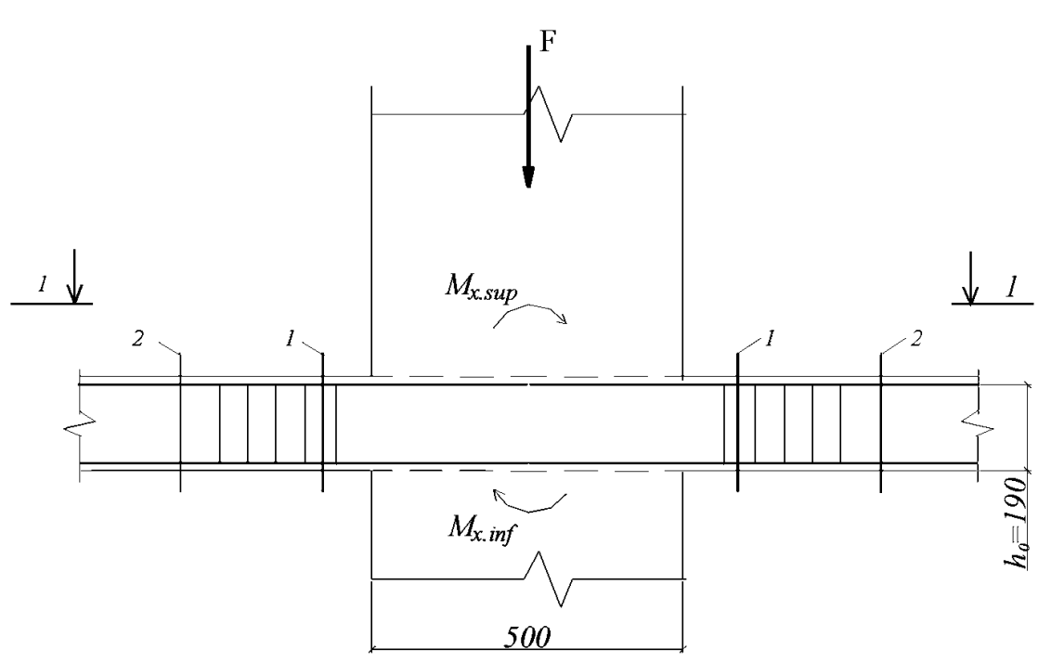
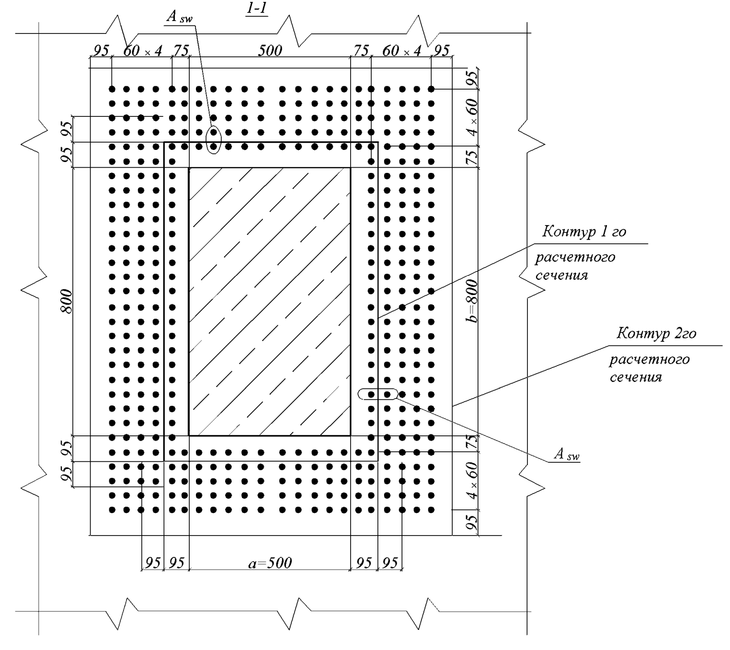

Проверяем прочность расчетного сечения с контуром на расстоянии $0,5h0$ за границей расположения поперечной арматуры. Последний ряд поперечных стержней располагается на расстоянии от грузовой площадки (т.е. от колонны), равном $75мм+4*60мм=315 мм >1,5h_{0}=1,5*190мм=285мм$.
Тогда контур нового расчетного сечения имеет размеры:
$$a=500мм+2*315мм+190мм=1320мм=132см$$
$$b=800мм+2*315мм+190мм=1620мм=162см$$
Его геометрические характеристики:
$$U_{b}=2*\left(a+b+2*h_{0}\right)=2*\left(132 см+162см+2*19см\right)=664 см$$
$$W_{b,x}=\left(a+h_{0}\right)*\left(\frac{a+h_{0}}{3}+b+h_{0}\right)=\left(132см +19см\right)*\left(\frac{132см+19см}{3}+162см+19см\right)=34 931 {см}^{2}$$
$$W_{b,y}=\left(a+h_{0}\right)*\left(\frac{a+h_{0}}{3}+b+h_{0}\right)=\left(162см +19см\right)*\left(\frac{162см+19см}{3}+132см+19см\right)=38 251 {см}^{2}$$
$$M_{bx,ult}=R_{bt}*W_{bx}*h_{0}=115\frac{т}{м^{2}}*3,4931 м^{2}*0,19м=76,324 т*м$$
$$M_{by,ult}=R_{bt}*W_{by}*h_{0}=115\frac{т}{м^{2}}*3,8251 м^{2}*0,19м=83,578 т*м$$
$$F_{b,ult}=R_{bt}*u*h_{0}=115\frac{т}{м^{2}}*6,64 м*0,19 м=145,08 т$$
Проверяем условие $\frac{F}{F_{b,ult}}+\frac{M_{x}}{M_{bx,ult}}+\frac{M_{y}}{M_{by,ult}}≤1$
При этом пренебрегаем “в запас” уменьшением продавливающей силы $F$ за счет нагрузки, расположенной на участке с размерами $\left(a+h_{0}\right)х(b+h_{0})$ вокруг колонны.
$$\frac{80 т}{145,08 т}+\frac{6,5 т*м}{76,324 т*м}+\frac{2,85 т*м}{83,578 т*м}≤1$$
$$0,55+0,085+0,0341=0,669≤1$$
Прочность этого сечения обеспечена.

Пример 40.
Дано: плита плоского монолитного перекрытия толщиной 230 мм; колонны, примыкающие к перекрытию сверху и снизу, сечением 400 х 500 мм; нагрузка, передающаяся с перекрытия на колонну F = 15 т; моменты в сечения колонн по верхней и по нижней граням плиты равны: в направлении размера колонны
- 500 мм: $M_{sup}=8 т*м, M_{inf}=9 т*м$;
Центр сечения колонны расположен на расстоянии $x_{0}=500 мм$ от свободного края плиты (см.рисунок).
Бетон класса В25 ($R_{bt}=1,05 МПа=0,105\frac{кН}{{см}^{2}}=105\frac{т}{м^{2}}$).
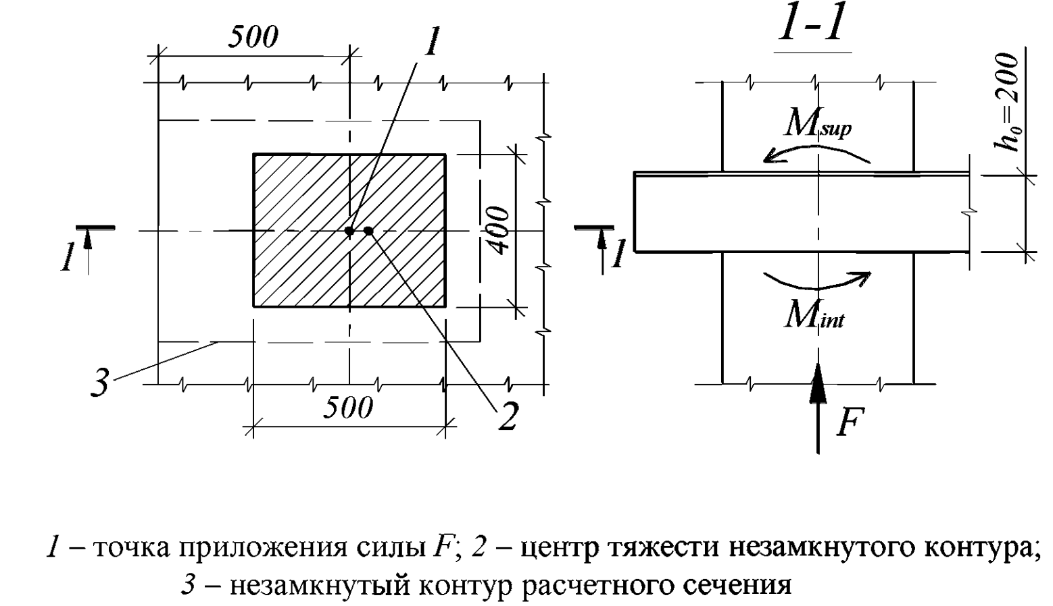
Требуется проверить плиту перекрытия на продавливание.
Расчет
Усредненную рабочую высоту плиты принимаем равной $h_{0}=200 мм$.
За сосредоточенную продавливаемую силу принимаем нагрузку от перекрытия N = 15 т, за площадь опирания этой силы - сечение колонны $a*b=$ 500 х 400 мм.
Проверим прочность расчетного сечения незамкнутого контура. Размеры этого контура равны:
$$L_{x}=x_{0}+{(a+h_{0})}/2=500 мм+{(500 мм+200 мм)}/2=850 мм$$
$$L_{y}=b+h_{0}=400+200=600 мм$$
Периметр и момент инерции контура равны
$$U_{b}=2*L_{x}+L_{y}=2*850 мм+600 мм=2300 мм=230 см$$
$$I=\frac{L_{x}^{3}}{3}*\frac{2*{\left(L_{x}+L_{y}\right)}^{2}+L_{x}*L_{y}}{U_{b}^{2}}=\frac{{\left(85 см\right)}^{3}}{3}*\frac{2*{\left(85 см+60 см\right)}^{2}+85см*60см}{{\left(230 см\right)}^{2}}=182 457 {см}^{3}$$
Эксцентриситет силы $F$
$$e_{0}=\frac{L_{x}*(L_{x}+L_{y})}{U_{b}}-x_{0}=\frac{85см*\left(85 см+60 см\right)}{230 см}-50 см=3,59 см$$
При принятых направлениях моментов $M_{sup}$ и $M_{inf}$ (см.рисунок) наиболее напряженное волокно расчетного сечения расположено по краю сечения, наиболее удаленному от свободного края плиты. Это волокно расположено на расстоянии от
центра тяжести равном $y={L_{x}^{2}}/{U_{b}}={{(85 см)}^{2}}/{230 см}=31,41 см$.
Тогда момент сопротивления равен:
$$W_{b}=I/y={182 457 {см}^{3}}/{31,41 см}=5 809 {см}^{2}$$
Расчетный момент от колонн равен
$$M={M_{loc}}/2={(M_{sup}+M_{inf})}/2={(8 т*м+9 т*м)}/2=8,5 т*м$$
Момент от эксцентричного приложения силы $F$ равен $F*e_{0}=15 т*0,0359м=0,5385 т*м$. Этот момент противоположен по знаку моменту $M_{loc}$, следовательно
$$M_{1}=M-F*e_{0}=8,5 т*м-0,5385 т*м=7,9615 т*м$$
$$M_{b,ult}=R_{bt}*W_{b}*h_{0}=105\frac{т}{м^{2}}*0,5809 м^{2}*0,2м=12,199 т*м$$
$$F_{b,ult}=R_{bt}*U_{b}*h_{0}=105\frac{т}{м^{2}}*2,3 м*0,2 м=48,3 т$$
Проверяем прочность из условия:
$$\frac{F}{F_{b,ult}}+\frac{M_{1}}{M_{b,ult}}≤1$$
$$\frac{15 т}{48,3 т}+\frac{7,9615 т*м}{12,199 т*м}=0,311+0,653=0,964<1$$
т.е. прочность сечения с незамкнутым контуром обеспечена.
Проверим прочность сечения замкнутого контура. Определяем его геометрические характеристики:
Периметр
$$U_{b}=2*\left(a+b+2*h_{0}\right)=2*\left(500 мм+400 мм+2*200 мм\right)=2600 мм=260 см$$
Момент сопротивления
$$W_{b}=\left(a+h_{0}\right)*\left(\frac{a+h_{0}}{3}+b+h_{0}\right)=\left(50 см +20 см\right)*\left(\frac{50 см+20 см}{3}+40 см+20 см\right)=5 833 {см}^{2}$$
Момент равен
$$M={M_{loc}}/2={(M_{sup}+M_{inf})}/2={(8 т*м+9 т*м)}/2=8,5 т*м$$
$$M_{b,ult}=R_{bt}*W_{b}*h_{0}=105\frac{т}{м^{2}}*0,5833 м^{2}*0,2м=12,249 т*м$$
$$F_{b,ult}=R_{bt}*U_{b}*h_{0}=105\frac{т}{м^{2}}*2,6 м*0,2 м=54,6 т$$
$$\frac{F}{F_{b,ult}}+\frac{M}{M_{b,ult}}≤1$$
$$\frac{15 т}{ 54,6 т}+\frac{8,5 т*м}{12,249 т*м}=0,274+0,694=0,941<1$$
т.е. прочность плиты на продавливание обеспечена по всем сечениям.

